operações – prova real da divisão 2
Ontem relembramos os nomes das partes que compõe uma divisão e verificamos como fazer para saber se a resolução da divisão está correta.

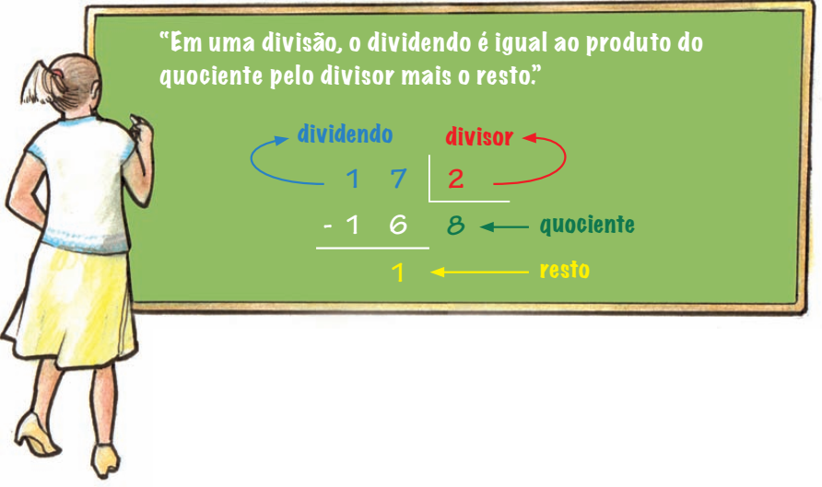
Q1) Comlete a tabela com os valores que estiverem faltando.
DIVIDENDO | DIVISOR | QUOCIENTE | RESTO
350 | 4
 | 5 | 12 | 4
 | 36 | 7 | 2
 | 48 | 8 | 6
 | 109 | 47 | 4

Q2) Faça a prova real e verifique se o cálculo da divisão está correto:
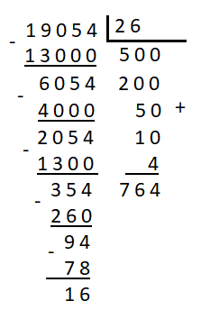

Envie sua resolução para o moodle na data de hoje.ujhhhhhh

